ГБОУ гимназия №148 имени Сервантеса Калининского района

Санкт-Петербурга

Развитие памяти с помощью игры на

языке программирования Python

Выполнил:

Кузякин Тимофей Дмитриевич

Руководитель:

Инженер-программист

Кузякин Л. Д.

Санкт-Петербург

2025

# Оглавление

1. Паспорт проекта ............................................... 1

2. Введение ........................................ 2

3. Основная часть ........................................ 3

3.1. Описание концепции ............... 3

3.2. Технологическая реализация ........................ 3

3.3. Тестирование и результаты ........................ 3

4. Заключение ............................................. 4

5. Список источников и литературы ....................... 4

6. Приложения ......................... 5

## Паспорт проектной работы

Название проекта: игра на развитие памяти.

Цель и задачи проекта: развитие памяти пользователя через игровую механику.

Аннотация: приложение на Python для тренировки кратковременной памяти, в котором при взаимодействии с клетками поля на определенное время отображаются числа для запоминания и последующего воспроизведения.

Продукт проекта: настольное приложение для улучшения памяти.

Используемое оборудование: ПК или ноутбук с ОС Windows.

Список источников и литературы: см. раздел 5.

1

# 2. Введение

В условиях информационной перегрузки и широкого распространения искусственного интеллекта люди всё реже полагаются на собственную память и способность к анализу. Делегирование рутинных задач ИИ приводит к снижению кратковременной памяти, ухудшению концентрации и критического мышления. Регулярная тренировка когнитивных навыков становится необходимой для поддержания умственной активности и конкурентоспособности.

**Цели и задачи.**  
– **Цель проекта:** разработать приложение для тренировки кратковременной памяти, концентрации и критического мышления.  
– **Задачи:**

1. Изучить основные принципы работы памяти и методы её тренировки.
2. Спроектировать приложение для тренировки перечисленных в цели проекта когнитивных функций.
3. Провести экспериментальное тестирование и проанализировать результаты.

**Продукт проектной деятельности.**  
Настольное приложение на Python с полем, в котором при выборе клетки на ограниченное время появляются случайные числа в соседних ячейках, а затем пользователь восстанавливает их расположение.

**Методы исследования.**  
– Теоретический анализ литературы по когнитивной психологии и методам тренировки памяти.  
– Проектирование интерфейса на Python.  
– Экспериментальное тестирование и сбор данных.

**Практическая ценность.**  
Приложение может быть использовано для самостоятельных занятий, способствуя удержанию и развитию памяти, улучшению внимания и формированию навыков критического мышления без подключения к интернету и сложных настроек.

2

# 3. Основная часть

## 3.1. Описание концепции

Приложение тренирует память через игровую задачу: на игровом поле при выборе клетки на 10 секунд отображаются случайные числа в соседних ячейках. Затем пользователь восстанавливает их расположение, что развивает концентрацию, память и критическое мышление.

Игра работает офлайн, требует только 10 секунд на запоминание и не отвлекает лишними элементами интерфейса. В отличие от карточных флэш‑приложений, в приложении идет акцент на скорость реакции и точности воспроизведения, что повышает мотивацию и эффективность тренировки.

## 3.2. Технологическая реализация

Приложение разработано на Python с использованием библиотеки PyQt6. Основные компоненты: главное окно, сетка кнопок, таймер, выбор числа и кнопка выхода.

## 3.3. Тестирование и результаты

Для проверки эффективности приложения было проведено тестирование. В эксперименте приняли участие 7 человек, каждый из которых выполнил по 5 игровых сессий. Уже к 3 раунду большинство участников показали заметное улучшение результатов – в среднем число правильно воспроизведенных цифр увеличилось на 20-30%. К пятой попытке средний уровень ошибок снизился на 15% по сравнению с первой сессией.

3

# 4. Заключение

В результате работы разработано приложение, соответствующее поставленным целям и задачам, а также получены данные, которые доказывают, что регулярное использование приложения способствует тренировке памяти и внимания. Перспективы дальнейшего развития: добавление уровней сложности и реализация базы данных пользователей с их лучшими результатами.

# 5. Список источников и литературы

1. Фёдорова Е.В. Психология памяти: учеб. пособие. – М., 2018.

2. Иванов И.И. Основы программирования на Python. – СПб., 2020.

3. Официальная документация PyQt6. URL: <https://doc.qt.io/qtforpython/>

4. Официальная документация Python. URL: <https://docs.python.org/3/>

4

# 6. Приложения

# 

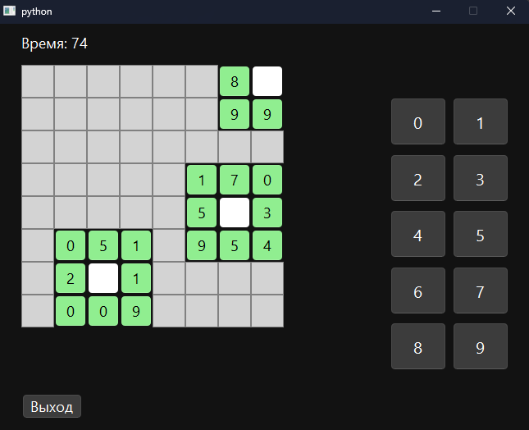

5